CIUDADELA EDUCATIVA DEL MAGDALENA MEDIO

GUÍA DE GEOMETRÍA GRADO OCTAVO 1 Y 2

Quincena del 20 al 30 de Abril al de 2020

**ELEMENTOS DE LA GEOMETRÍA**

**Nombre:_________________________________________ Fecha: ________________**

**COPIE LOS SIGUIENTES CONCEPTOS EN SU CUADERNO DE GEOMETRÍA**

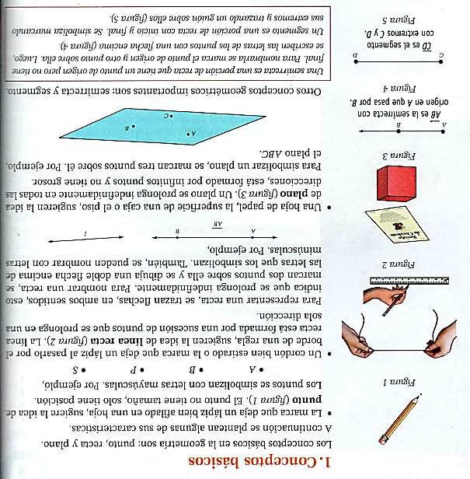

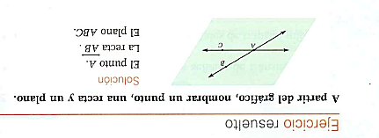

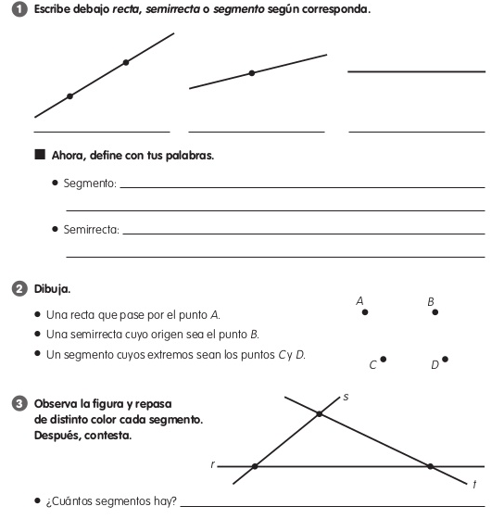

Las líneas se clasifican en:

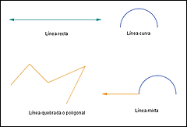***1. LÍNEA RECTA:***Cuando los puntos se encuentran en la misma dirección.

2- ***LÍNEA CURVA:***Cuando los puntos que la forma tienen diferente dirección.

3- ***LÍNEA QUEBRADA:***Esta línea esta forma por segmentos que unen puntos no colineales.

4- ***LÍNEA MIXTA:***Esta línea está formada por líneas curvas y rectas.

[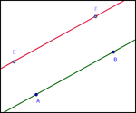](javascript:;)***RECTAS PARALELAS:***Dos rectas son paralelas si al prolongarse en ambas direcciones no se intersectan en ningún punto.

[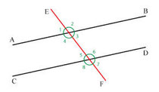](javascript:;)

***RECTAS SECANTES:***dos rectas son secantes si se intersectan en un punto.

[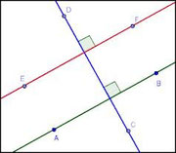](javascript:;)***RECTAS PERPENDICULARES:***Dos rectas son perpendiculares si son secantes y forman ángulos rectos, es decir, ángulos de 90°.

***DESARROLLAR LAS SIGUIENTES ACTIVIDADES EN SU CUADERNO***

